Tuần
Tiết
CHƯƠNG 2. CHÂU Á
Bài 5. VỊ TRÍ ĐỊA LÍ, PHẠM VI VÀ ĐẶC ĐIỂM TỰ NHIÊN CHÂU Á
(Thời lượng: …tiết)

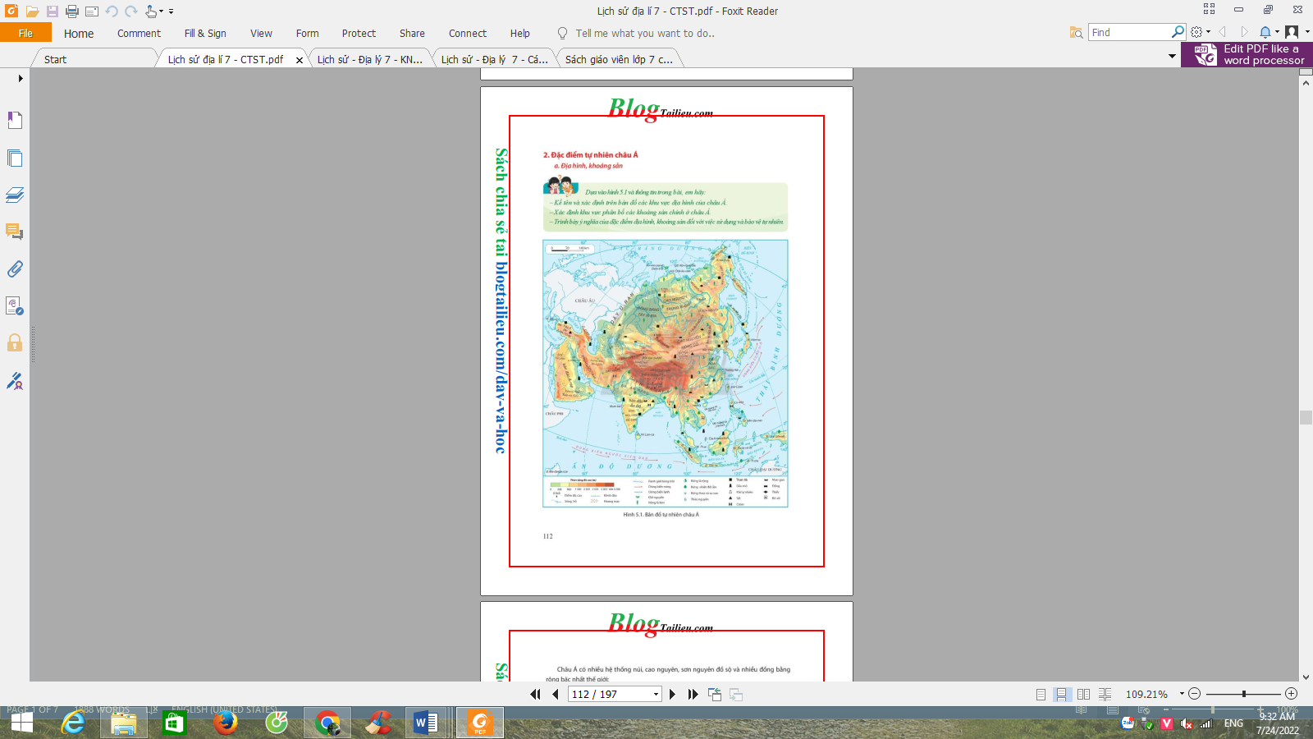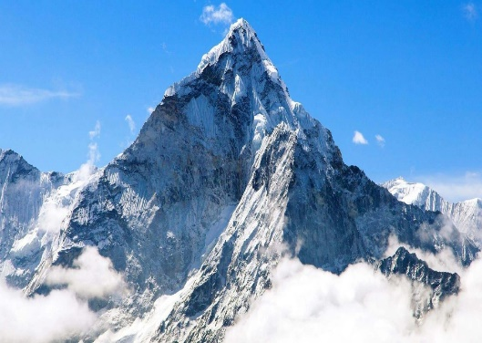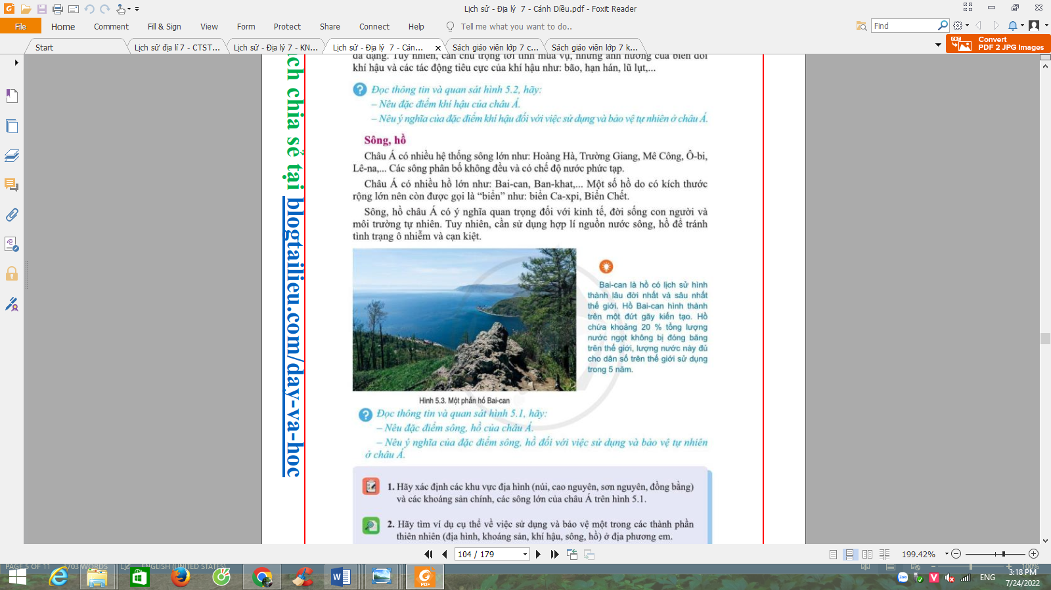

I. MỤC TIÊU
1. Kiến thức
– Trình bày được đặc điểm vị trí địa lí, hình dạng và kích thước châu Á.
– Trình bày được một trong những đặc điểm thiên nhiên châu Á, ý nghĩa của đặc điểm này đối với việc sử dụng và bảo vệ tự nhiên.
– Xác định được trên bản đồ các khu vực địa hình và các khoáng sản chính ở châu Á.
2. Năng lực
- Trình bày được đặc điểm vị trí địa lí, hình dạng và kích thước của châu Á.
- Trình bày được một trong những đặc điểm của thiên nhiên châu Á, ý nghĩa của đặc điểm này đối với việc sử dụng và bảo vệ tự nhiên.
- Xác định được các khu vực địa hình và khoáng sản chính ở châu Á.
- Vận dụng kiến thức, kĩ năng đã học để giải quyết vấn đề trong tình huống mới.
3. Phẩm chất
- Yên thiên nhiên.
- Có ý thức bảo vệ thiên nhiên và ứng phó biến đổi khí hậu.
II. THIẾT BỊ DẠY HỌC VÀ HỌC LIỆU
1. Chuẩn bị của giáo viên
- Phiếu học tập.
- Tranh ảnh về cảnh quan tự nhiên châu Á.
- Video về một số nội dung trong bài học (nếu có).
2. Chuẩn bị của học sinh
-Sách giáo khoa Lịch sử và Địa lí 7
-Tranh ảnh, dụng cụ học tập theo yêu cầu của giáo viên
III. TIẾN TRÌNH DẠY HỌC
HĐ1. Khởi động – xác định vấn đề
a. Mục tiêu:
- Tạo tâm thế cho học sinh chuẩn bị bước vào nội dung bài học.
- Xác định được vấn đề của bài học.
b. Nội dung: GV chiếu cho HS xem video giới thiệu về thiên nhiên châu Á (https://www.youtube.com/watch?v=c9kNm2FhBt8)

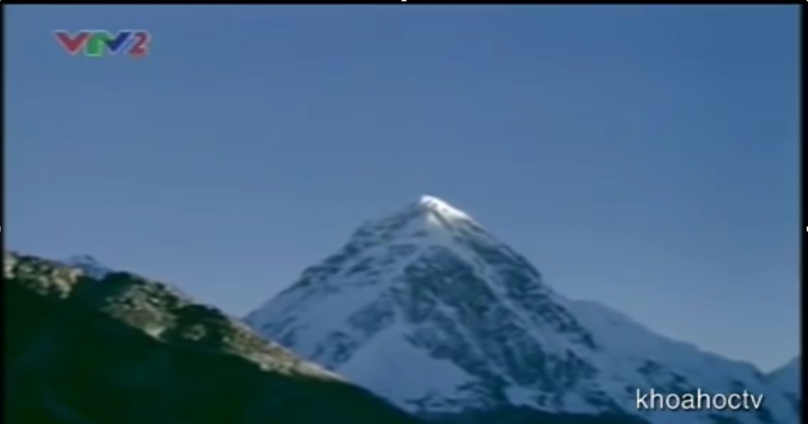
c. Sản phẩm
Câu trả lời của nhóm Hs
d. Tổ chức thực hiện:
B1: Chuyển giao nhiệm vụ học tập
Quan sát hình ảnh và trả lời các câu hỏi sau
- Đoạn video nói về châu lục nào?
- Em hãy trình bày một vài thông tin em biết về châu lục này?
B2: Thực hiện nhiệm vụ học tập
GV: Định hướng giúp học sinh quan sát tranh ảnh và lựa chọn thông tin phù hợp để trả lời câu hỏi
Hs: Tập trung quan sát – phân tích tranh ảnh, thu thập thôn tin, trả lời câu hỏi GV đã giao.
B3: Báo cáo thảo luận
GV:
- Yêu cầu đại diện của một vài nhóm lên trình bày sản phẩm.
- Hướng dẫn HS báo cáo (nếu các em còn gặp khó khăn).
HS:
- Đại diện báo cáo sản phẩm nhóm
- HS còn lại theo dõi, nhận xét, bổ sung cho nhóm bạn (nếu cần).
B4: Kết luận, nhận định.
- Nhận xét (hoạt động nhóm của HS và sản phẩm), chuẩn xác kiến thức, chuyển dẫn vào hoạt động hình thành kiến thức mới.
- Viết tên bài, nêu mục tiêu chung của bài và dẫn vào HĐ tiếp theo.
HĐ2. Hình thành kiến thức mới
Hoạt động 1: Vị trí địa lí và phạm vi châu Á
a. Mục tiêu: Trình bày được đặc điểm vị trí địa lí, hình dạng và kích thước châu Á.
b. Nội dung:
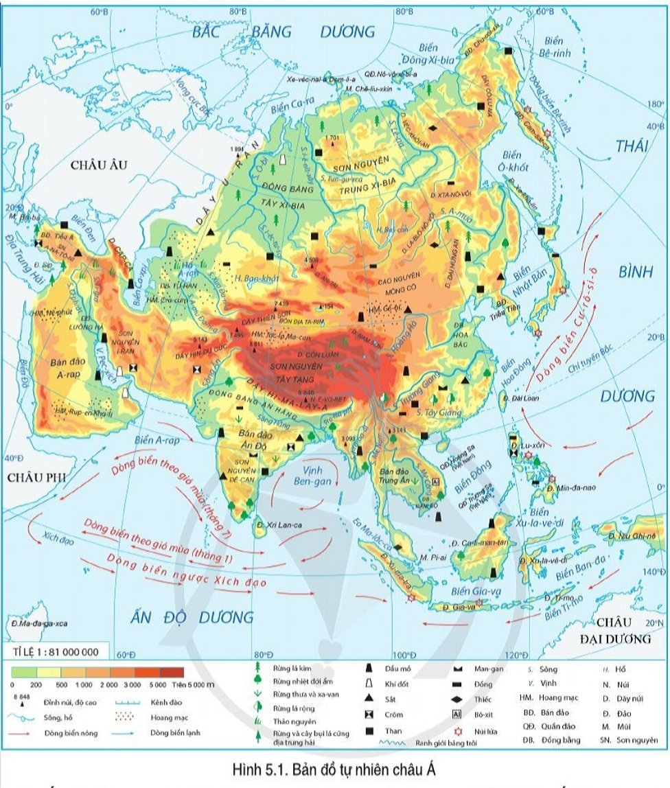
Hs: Quan sát bản đồ (hình 5.1), đọc tài liệu SGK/100 để tìm ra kiến thức mới dưới sự hướng dẫn của GV.
GV: Hướng dẫn học sinh khai thác bản đồ (hình 5.1), đọc tài liệu SGK/100 để trả lời câu hỏi và lĩnh hội kiến thức mới. (GV sử dụng kĩ thuật “khăn trải bàn” để hướng dẫn hs thực hiện nhiệm vụ học tập của nhóm/ bàn mình)
c. Sản phẩm: Câu trả lời của học sinh
Đặc điểm vị trí địa lí, hình dạng và kích thước của châu Á:
- Vị trí địa lí:
+ Châu Á trải dài trong khoảng từ vùng cực Bắc đến khoảng 10⁰ N.
+ Tiếp giáp:
Phía bắc giáp Bắc Băng Dương;
Phía đông giáp Thái Bình Dương;
Phía nam giáp Ấn Độ Dương;
Phía tây giáp châu Âu;
Phía tây nam giáp châu Phi.
- Hình dạng: dạng hình khối, bờ biển bị chia cắt mạnh bởi các biển và vịnh biển.
- Kích thước: châu lục rộng nhất thế giới. Diện tích phần đất liền là 41,5 triệu km², (cả đảo và quần đảo diện tích lên tới 44,4 triệu km²).
d. Tổ chức hoạt động:
Hoạt động của thầy và trò | Sản phẩm dự kiến
B1: Chuyển giao nhiệm vụ học tập  Đọc thông tin sgk/100 và quan sát bản đồ tự nhiên châu Á (hình 5.1), hãy trình bày đặc điểm vị trí địa lí, hình dạng và kích thước của châu Á.  B2: Thực hiện nhiệm vụ học tập  HS đọc SGK, thu thập thông tin  (GV sử dụng kĩ thuật “khăn trải bàn” để hướng dẫn hs thực hiện nhiệm vụ học tập của nhóm/ bàn mình)  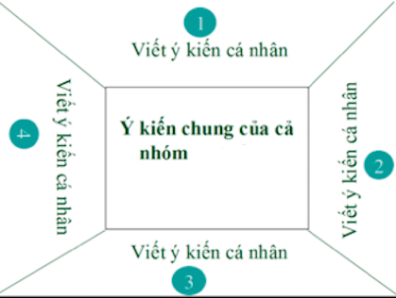  B3: Báo cáo thảo luận  Hs báo cáo sản phẩm của nhóm bằng việc dán phiếu học tập của nhóm lên bảng. Đại diện nhóm trình bày sản phẩm – tương tác với nhóm bạn  B4: Kết luận, nhận định  Nhóm Hs đánh giá nhóm bạn  GV đánh giá việc thực hiện nhiệm vụ của các nhóm HS, chuẩn xác kiến thức. | - Vị trí địa lí:  + Châu Á trải dài trong khoảng từ vùng cực Bắc đến khoảng 10⁰ N.  + Tiếp giáp:  Phía bắc giáp Bắc Băng Dương;  Phía đông giáp Thái Bình Dương;  Phía nam giáp Ấn Độ Dương;  Phía tây giáp châu Âu;  Phía tây nam giáp châu Phi.  - Hình dạng: dạng hình khối, bờ biển bị chia cắt mạnh bởi các biển và vịnh biển.  - Kích thước: châu lục rộng nhất thế giới. Diện tích phần đất liền là 41,5 triệu km², (cả đảo và quần đảo diện tích lên tới 44,4 triệu km²).
Hoạt động 2: Đặc điểm tự nhiên châu Á
a. Mục tiêu:
-Trình bày được một trong những đặc điểm thiên nhiên châu Á, ý nghĩa của đặc điểm này đối với việc sử dụng và bảo vệ tự nhiên.
-Xác định được trên bản đồ các khu vực địa hình và các khoáng sản chính ở châu Á.
b. Nội dung:
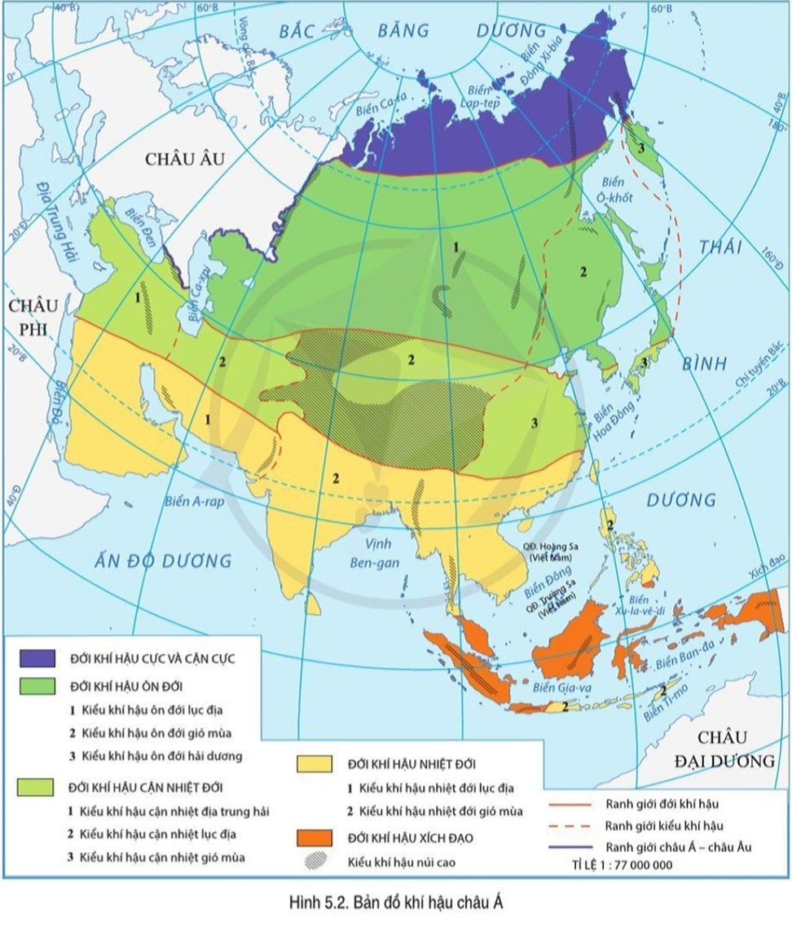
Hs: Quan sát bản đồ (hình 5.1, hình 5.2), tranh ảnh (hình 5.3) và đọc tài liệu SGK/100, 101, 102, 103 để tìm ra kiến thức mới dưới sự hướng dẫn của GV.
GV: Hướng dẫn học sinh khai thác bản đồ (hình 5.1, hình 5.2), tranh ảnh (hình 5.3) và đọc tài liệu SGK/100, 101, 102, 103 để trả lời câu hỏi và lĩnh hội kiến thức mới. (GV sử dụng kĩ thuật phòng tranh để hướng dẫn học sinh thực hiện nhiệm vụ của nhóm mình)
c. Sản phẩm: Dự kiến sản phẩm của học sinh
Nhiệm vụ 1.
- Đặc điểm địa hình châu Á: phân hóa đa dạng.
+ Núi, cao nguyên và sơn nguyên chiếm ¾ diện tích châu lục, phần lớn tập trung ở khu vực trung tâm. Các dãy núi chạy theo hai hướng chính là bắc – nam và đông – tây.
+ Các đồng bằng châu thổ rộng lớn phân bố chủ yếu ở phía đông và nam.
+ Địa hình ven biển và hải đảo bị chia cắt mạnh tạo thành các vũng, vịnh….
- Đặc điểm khoáng sản châu Á:
+ Tài nguyên khoáng sản đa dạng, phong phú.
+ Một số khoáng sản có trữ lượng lớn như: than, dầu mỏ, khí đốt, sắt, thiếc, crom, man-gan,…
- Ý nghĩa của đặc điểm địa hình và khoáng sản đối với việc sử dụng và bảo vệ tự nhiên ở châu Á:
+ Tạo điều kiện cho châu Á phát triển nhiều ngành kinh tế.
+ Cần hạn chế các tác động tiêu cực làm biến đổi địa hình, ô nhiễm môi trường,...
Nhiệm vụ 2
- Đặc điểm khí hậu châu Á:
+ Có đầy đủ các đới khí hậu, mỗi đới khí hậu lại phân hóa thành nhiều kiểu khí hậu.
+ Những khu vực nằm sâu trong nội địa và phía tây nam châu lục có kiểu khí hậu lục địa.
+ Rìa phía nam, đông và đông nam của châu lục có kiểu khí hậu gió mùa
- Ý nghĩa của đặc điểm khí hậu đối với việc sử dụng và bảo vệ tự nhiên ở châu Á:
+ Tạo điều kiện phát triển đa dạng cơ cấu cây trồng, vật nuôi.
+ Chú trọng tính mùa vụ, những ảnh hưởng của biến đổi khí hậu và các tác động tiêu cực của khí hậu (bão, hạn hán, lũ lụt,…).
Nhiệm vụ 3
- Đặc điểm sông, hồ châu Á:
+ Nhiều hệ thống sông lớn (Hoàng hà, Trường Giang, Mê Công, Ô-bi, Lê-na,…).
+ Các sông phân bố không đồng đều và có chế độ nước phức tạp.
+ Nhiều hồ lớn (Bai-can, Ban-khat,…). Một số hồ có kích thước rộng lớn nên còn được gọi là “biển” như: biển Ca-xpi, Biển Chết.
- Ý nghĩa của đặc điểm sông, hồ đối với việc sử dụng và bảo vệ tự nhiên ở châu Á:
+ Ý nghĩa quan trọng đối với kinh tế, đời sống con người và môi trường tự nhiên.
+ Cần sử dụng hợp lí nước sông, hồ để tránh tình trạng ô nhiễm và cạn kiệt.
d. Tổ chức hoạt động:
Hoạt động của thầy và trò | Sản phẩm dự kiến
B1: Chuyển giao nhiệm vụ học tập  Nhiệm vụ 1  Đọc thông tin SGK/100, 101 và quan sát hình 5.1, hãy:  - Nêu đặc điểm địa hình và khoáng sản của châu Á.  - Nêu ý nghĩa của đặc điểm địa hình và khoáng sản đối với việc sử dụng và bảo vệ tự nhiên ở châu Á.  Nhiệm vụ 2  Đọc thông tin SGK/102, 103 và quan sát hình 5.2, hãy:  - Nêu đặc điểm khí hậu châu Á.  - Nêu ý nghĩa của đặc điểm khí hậu đối với việc sử dụng và bảo vệ tự nhiên ở châu Á.  Nhiệm vụ 3  Đọc thông tin SGK/103 và quan sát hình 5.1, hãy:  - Nêu đặc điểm sông, hồ của châu Á.  - Nêu ý nghĩa của đặc điểm sông, hồ đối với việc sử dụng và bảo vệ tự nhiên ở châu Á.  B2: Thực hiện nhiệm vụ học tập  HS đọc SGK, thu thập thông tin  (GV sử dụng hoạt động nhóm và kĩ thuật phòng tranh để hướng dẫn học sinh thực hiện nhiệm vụ của nhóm mình, có thể giao 4 nhóm thực hiện từng nhiệm vụ hoặc mỗi nhóm 1 nhiệm vụ tùy vào thời lượng)  B3: Báo cáo thảo luận  Hs báo cáo sản phẩm của nhóm bằng việc dán phiếu học tập của nhóm lên bảng. Đại diện nhóm trình bày sản phẩm – tương tác với nhóm bạn  B4: Kết luận, nhận định  Nhóm Hs đánh giá nhóm bạn  GV đánh giá việc thực hiện nhiệm vụ của các nhóm HS, chuẩn xác kiến thức. | 1. Địa hình và khoáng sản  a.Địa hình: phân hóa đa dạng.  - Núi, cao nguyên và sơn nguyên chiếm ¾ diện tích châu lục, phần lớn tập trung ở khu vực trung tâm. Các dãy núi chạy theo hai hướng chính là bắc – nam và đông – tây.  -Các đồng bằng châu thổ rộng lớn phân bố chủ yếu ở phía đông và nam.  - Địa hình ven biển và hải đảo bị chia cắt mạnh tạo thành các vũng, vịnh….  b.Khoáng sản  -Tài nguyên khoáng sản đa dạng, phong phú.  - Một số khoáng sản có trữ lượng lớn như: than, dầu mỏ, khí đốt, sắt, thiếc, crom, man-gan,…  2.Khí hậu:  - Có đầy đủ các đới khí hậu, mỗi đới khí hậu lại phân hóa thành nhiều kiểu khí hậu.  - Những khu vực nằm sâu trong nội địa và phía tây nam châu lục có kiểu khí hậu lục địa.  - Rìa phía nam, đông và đông nam của châu lục có kiểu khí hậu gió mùa  3.Sông, hồ  - Nhiều hệ thống sông lớn (Hoàng hà, Trường Giang, Mê Công, Ô-bi, Lê-na,…).  - Các sông phân bố không đồng đều và có chế độ nước phức tạp.  - Nhiều hồ lớn (Bai-can, Ban-khat,…). Một số hồ có kích thước rộng lớn nên còn được gọi là “biển” như: biển Ca-xpi, Biển Chết.
HĐ3. Luyện tập
a. Mục tiêu: Hiểu biết về những đặc điểm tự nhiên châu Á
b. Nội dung
-Dựa vào kiến thức vừa tiếp thu được để hoàn thành bài tập trắc nghiệm
-Chọn đáp án đúng nhất trong các câu sau
Câu 1: Châu Á có diện tích phần đất liền rộng khoảng
A. 40 triệu km². B. 41,5 triệu km². C. 42,5 triệu km². D. 43,5 triệu km².
Câu 2: Châu Á tiếp giáp với châu lục nào?
A. Châu Âu, châu Phi. B. Châu Đại Dương. C. Châu Mĩ. D. Châu Nam Cực.
Câu 3: Đặc điểm nào sau đây không phải là đặc điểm vị trí của châu Á?
A. Là một bộ phận của lục địa Á- Âu.
B. Kéo dài từ cực Bắc đến vùng Xích đạo.
C. Đại bộ phận diện tích nằm giữa chí tuyến Bắc và chí tuyến Nam.
D. Tiếp giáp với 2 châu lục và 3 đại dương rộng lớn.
Câu 4: Tại sao khí hậu châu Á lại chia thành nhiều đới?

A. Do lãnh thổ trải dải từ vùng cực bắc đến vùng Xích đạo.
B. Do Lãnh thổ trải dài theo chiều kinh tuyết.
C. Do ảnh hưởng của các dãy núi.
D. Do châu Á giáp với nhiều đại dương lớn.
Câu 5: Khí hậu châu Á phổ biến là các kiểu khí hậu nào?

A. Các kiểu khí hậu gió mùa và các kiểu khí hậu lục địa.
B. Các kiểu khí hậu gió mùa và các kiểu khí hậu cận nhiệt địa trung hải.
C. Các kiểu khí hậu hải dương và các kiểu khí hậu lục địa.
D. Các kiểu khí hậu gió mùa và các kiểu khí hải dương.
Câu 6: Nam Á và Đông Nam Á nằm trong đới có khí hậu
A. Gió mùa nhiệt đới. B. Gió mùa cận nhiệt và ôn đới.
C. Cận nhiệt Địa Trung Hải. D. Tất cả đều sai.
Câu 7: Việt Nam năm trong đới khí hậu nào?
A. Ôn đới B. Cận nhiệt đới C. Nhiệt đới D. Xích đạo
Câu 8: Những trở ngại chính trong việc giao lưu giữa các vùng ở châu Á là do
A. Địa hình núi cao hiểm trở. B. Hoang mạc rộng lớn.
C. Khí hậu giá lạnh khắc nghiệt. D. Tất cả đều đúng.
Câu 9: Rừng nhiệt đới ẩm ở châu Á phân bố ở đâu?

A. Đông Nam Á và Nam Á B. Nam Á và Đông Á
C. Đông Á và Đông Nam Á. D. Đông Á, Đông Nam Á và Nam Á
Câu 10: Sông ngòi ở Đông Nam Á có đặc điểm
A. mạng lưới thưa thớt. B. Nguồn cung cấp nước là do băng tan.
C. không có nhiều sông lớn. D. Mạng lưới dày đặc, nhiều sông lớn.
c. Sản phẩm
*Dự kiến sản phẩm
Câu | 1 | 2 | 3 | 4 | 5 | 6 | 7 | 8 | 9 | 10
Đáp án | B | A | C | A | A | A | C | D | A | D
d. Tổ chức thực hiện
Bước 1. GV chuyển giao nhiệm vụ học tập
Dựa vào kiến thức vừa học hãy hoàn thành các bài tập trắc nghiệm sau đây (Chọn câu trả lời đúng nhất)
Bước 2. HS thực hiện nhiệm vụ học tập
Hs giơ tay nhanh nhất để trả lời câu hỏi
Bước 3. Báo cáo, thảo luận
Câu trả lời của HS
Bước 4: Kết luận, nhận định
HS nhận xét bài làm của bạn
GV đánh giá việc thực hiện nhiệm vụ của học sinh, chuẩn xác kiến thức (nếu cần)
HĐ4. Vận dụng
a. Mục tiêu: Vận dụng kiến thức đã học để tìm tòi, mở rộng thêm kiến thức về thiên nhiên châu Á
b. Nội dung:
-Tìm tòi, mở rộng thêm kiến thức về thiên nhiên châu Á
-Trả lời câu hỏi bài tập 2 trong SGK/103
c. Sản phẩm:
Câu trả lời của học sinh
d. Tổ chức hoạt động:
Bước 1. GV chuyển giao nhiệm vụ học tập
Dựa vào kiến thức vừa học hãy hoàn thành bài tập 2 trong SGK/103
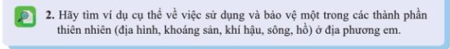
Bước 2. HS thực hiện nhiệm vụ học tập
HS thực hiện nhiệm vụ thông qua sự định hướng và giúp đỡ của GV
Bước 3. Báo cáo, thảo luận
Hs báo cáo sản phẩm của nhóm bằng việc dán phiếu học tập của nhóm lên bảng. Đại diện nhóm trình bày sản phẩm – tương tác với nhóm bạn
Bước 4: Kết luận, nhận định
HS nhận xét bài làm của nhóm bạn
GV đánh giá việc thực hiện nhiệm vụ của học sinh, chuẩn xác kiến thức (nếu cần)
GV hướng dẫn Hs chuẩn bị bài cho tiết học tiếp theo

